云阳商务发〔2025〕18号

云阳县商务委员会
云阳县市场监督管理局
关于印发《云阳早面标准店建设指南》的通知

各乡镇人民政府、街道办事处，有关单位、企业：
现将《云阳早面标准店建设指南》印发给你们，请你们参照执行。

云阳县商务委员会 云阳县市场监督管理局
2025年6月11日
云阳早面标准店建设指南

为进一步落实县委、县政府关于促进面食美食产业发展，打造“云阳早面”品牌有关要求，全面提升云阳早面（餐饮店）、云阳早面（面业作坊）店面形象，促进行业规范化、规模化、品牌化发展，持续提升“云阳早面”品牌影响力，做靓做实“中国·云阳面食美食地标城市”，特制定本建设指南。
一、整体要求
1. 云阳早面标准店分为云阳早面（餐饮店）、云阳早面（面业作坊）。
2. 云阳早面标准店需统一使用“云阳早面Logo”，统一店面形象。
3. 云阳早面标准店需在店内上墙展示云阳面食文化，宣传推广云阳面食、文旅等文化与产业。
4. 云阳早面标准店需设置面食美食展示展销区，推广销售云阳面食美食。
5. 云阳早面标准店生产经营应符合小作坊登记及管理、食品经营、安全生产等相关法律法规规章及标准要求，树立云阳早面规范发展标杆形象。
6. 云阳早面（餐饮店）需注重云阳特色面食美食发展，在店内推出云阳本地特色面食产品。
7. 云阳早面（面业作坊、餐饮店）需制定执行食品安全管理制度并上墙。
二、建设指南
（一）云阳早面Logo
可根据实际情况选择使用“云阳早面Logo”填色版或镂空版。

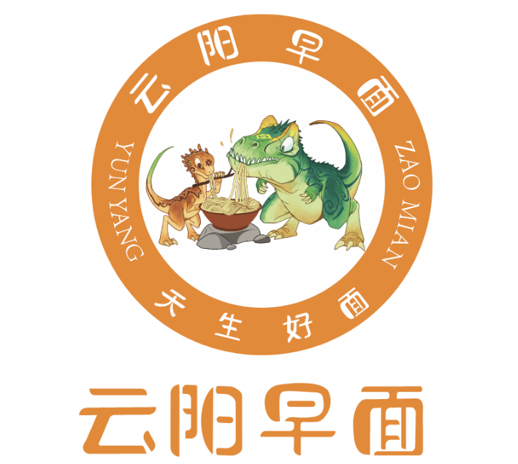
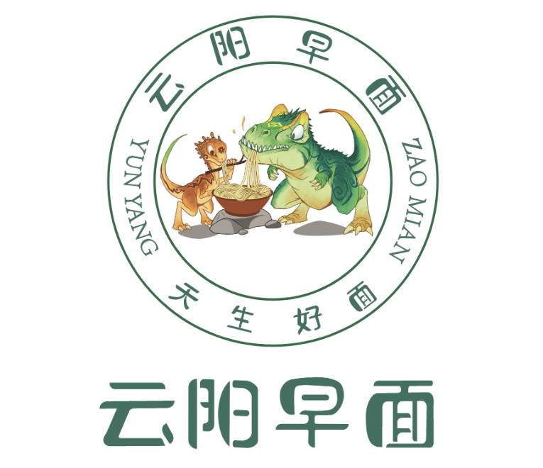

填色版 镂空版

（二）店招形象
云阳早面标准店需统一使用并突出“云阳早面Logo”，具体店招可根据自身情况选择，具体参考如下：
1.餐饮店招
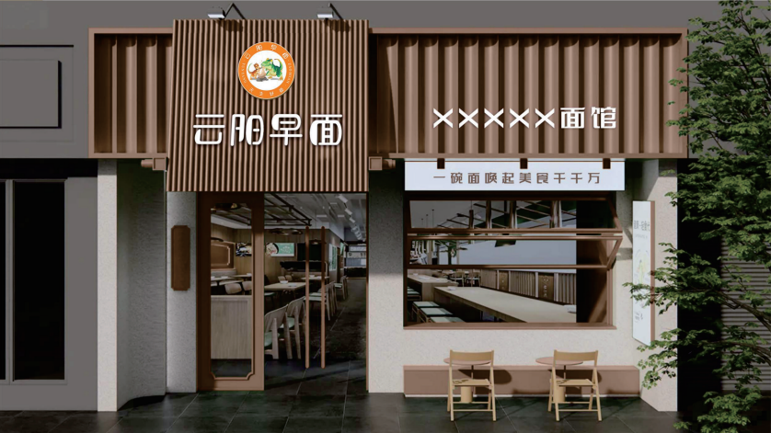

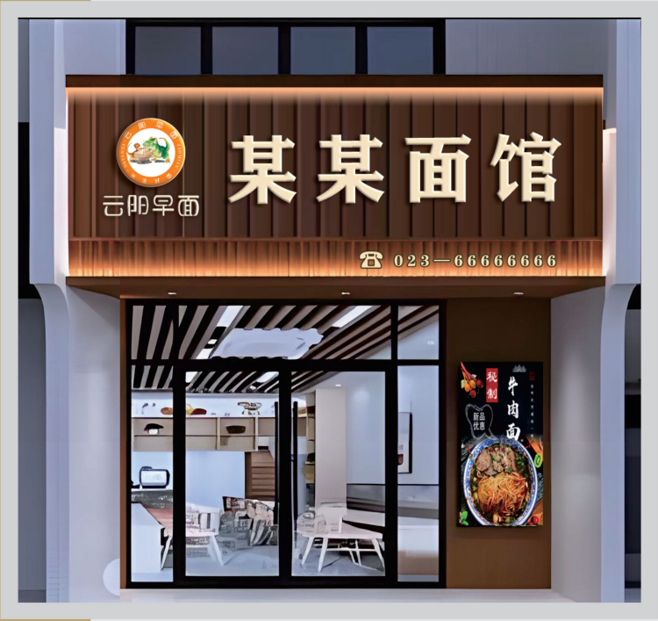

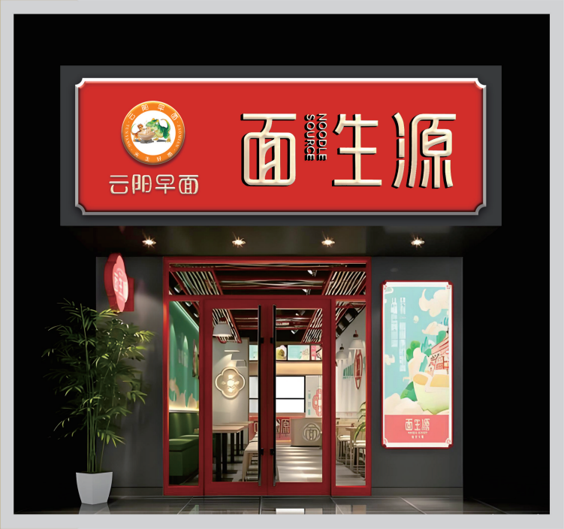

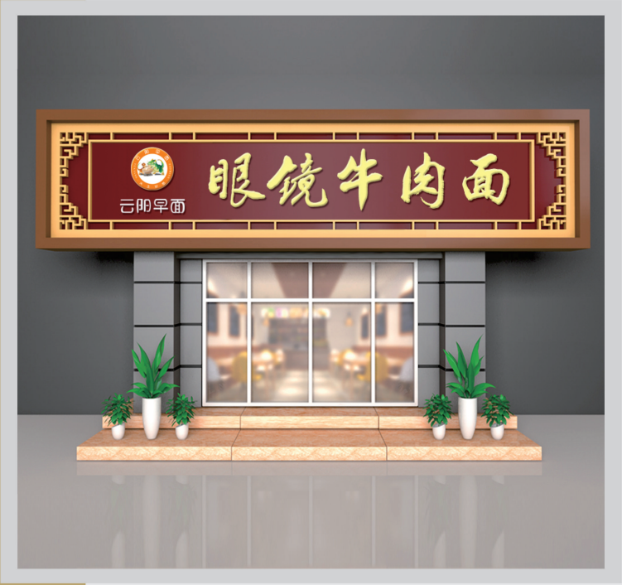

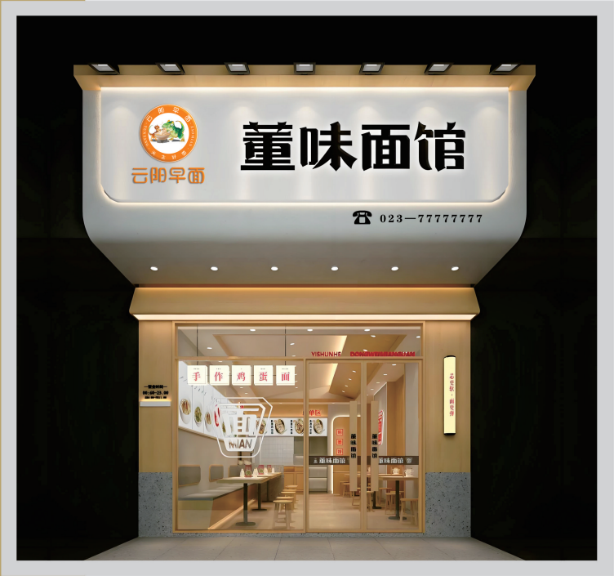
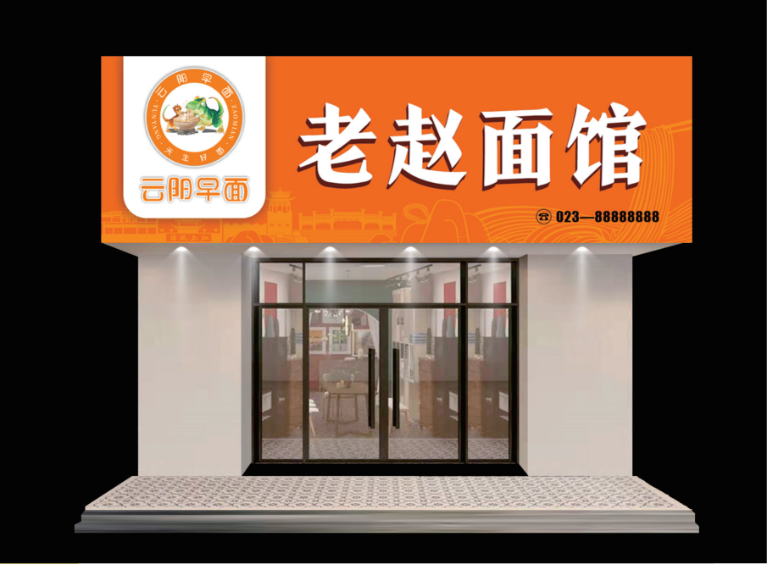

2.面坊店招
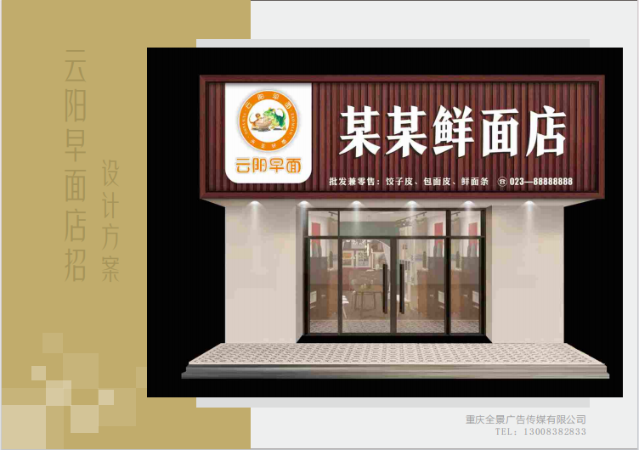

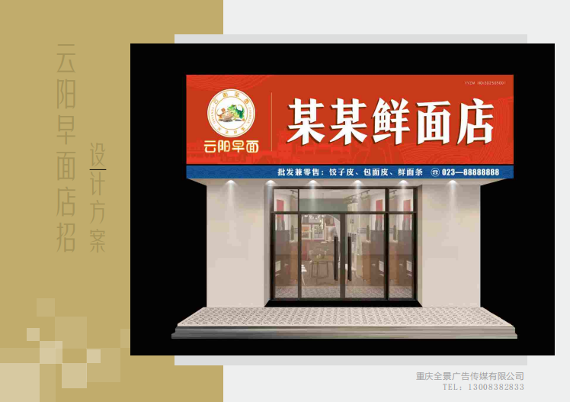

（三）文化展示
云阳早面标准店需展示出云阳本地特色面业文化，宣传推广云阳面业、文旅等产业，具体参考如下：
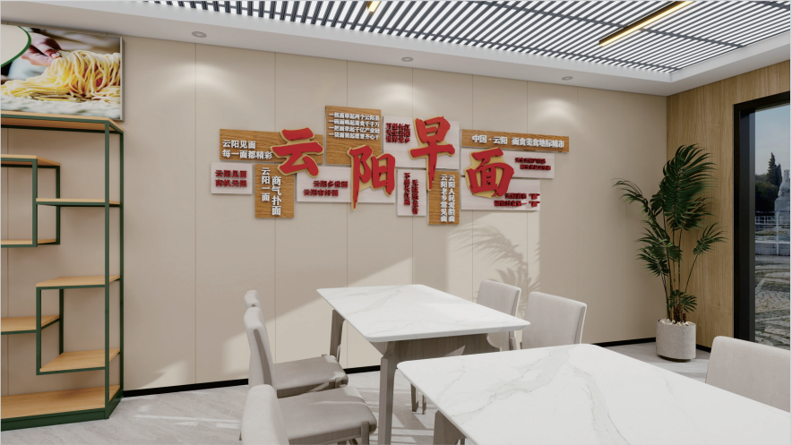

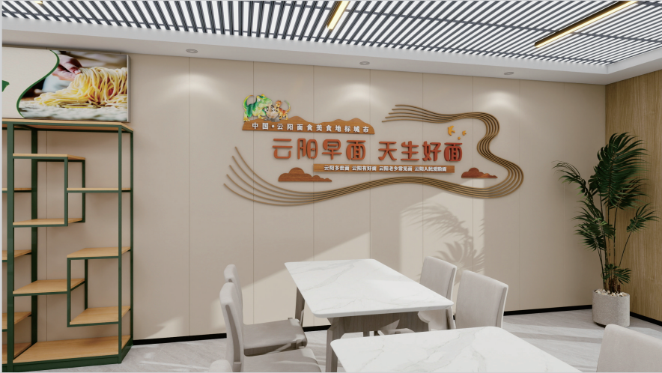

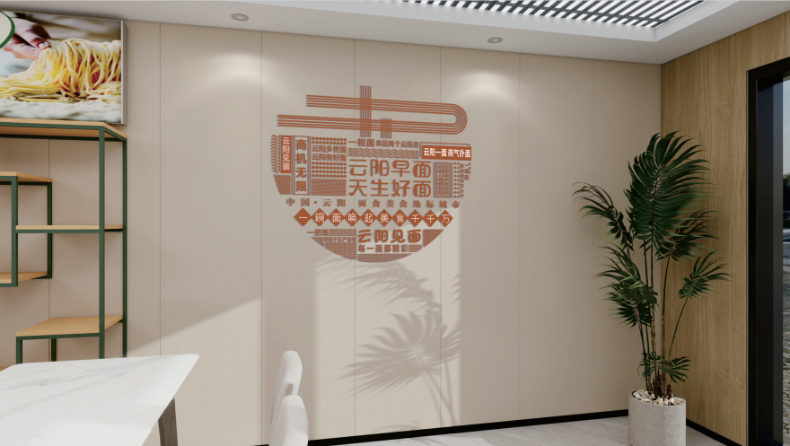

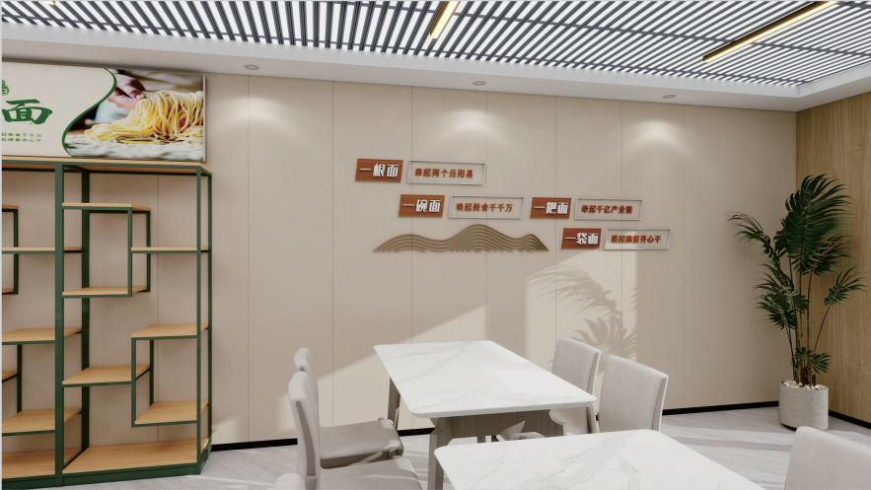

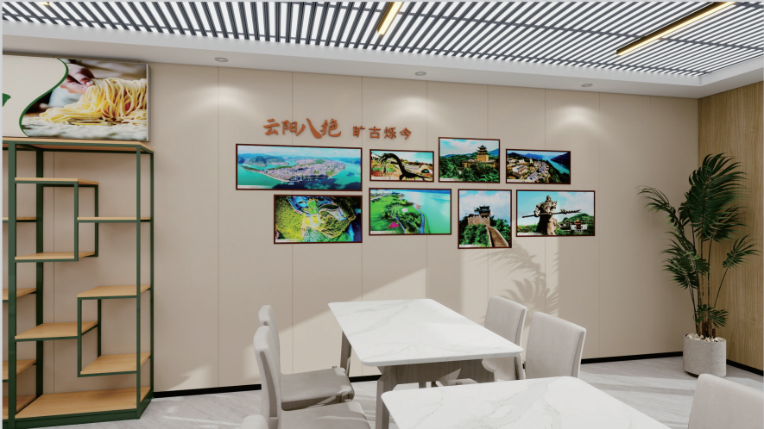

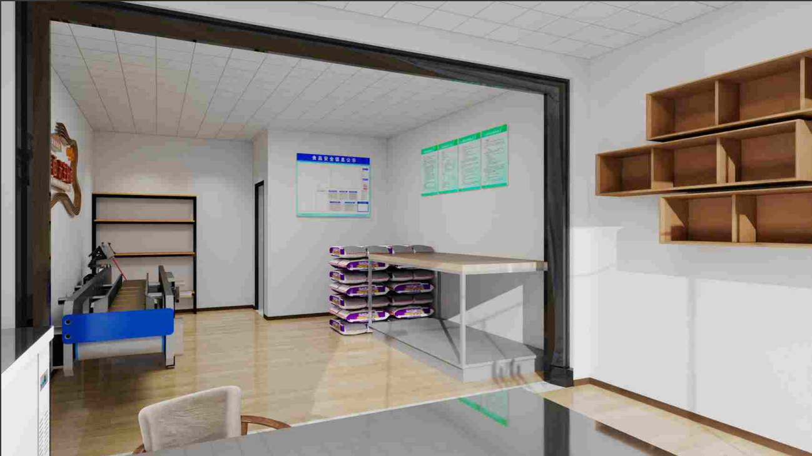
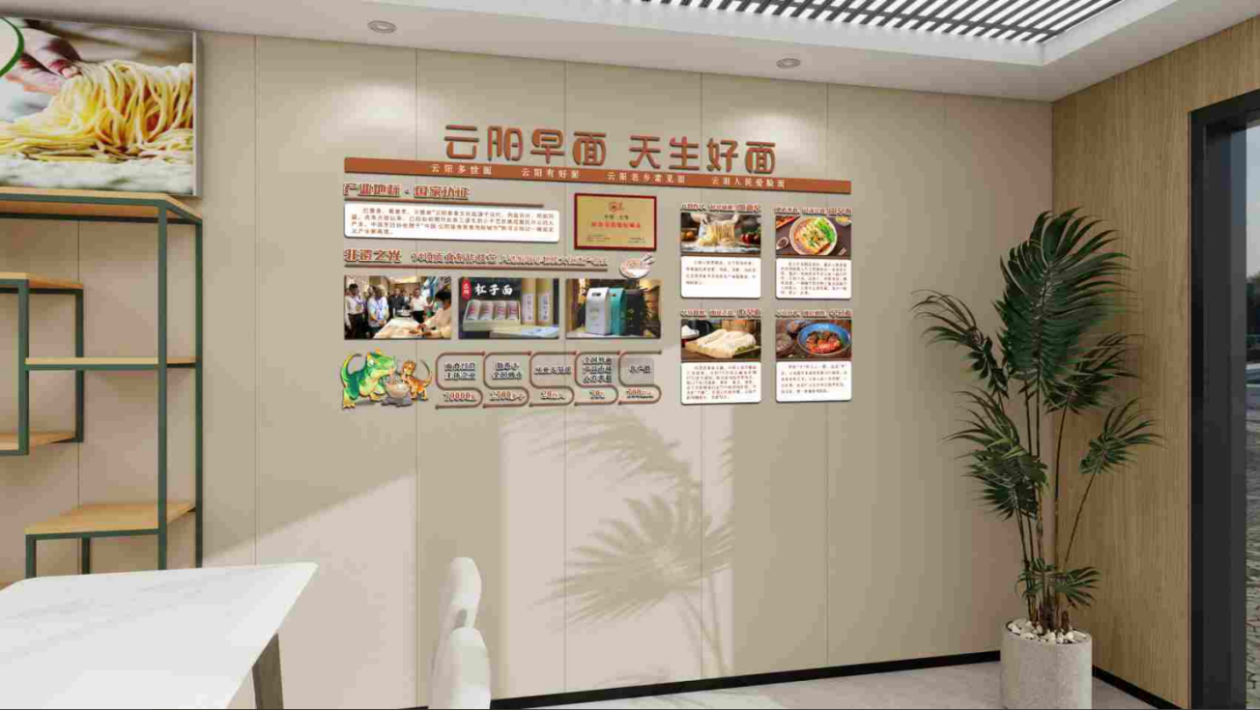
（四）面食美食展销
云阳早面标准店需设置面食美食展示展销区，推广销售云阳面食美食，具体参考如下：
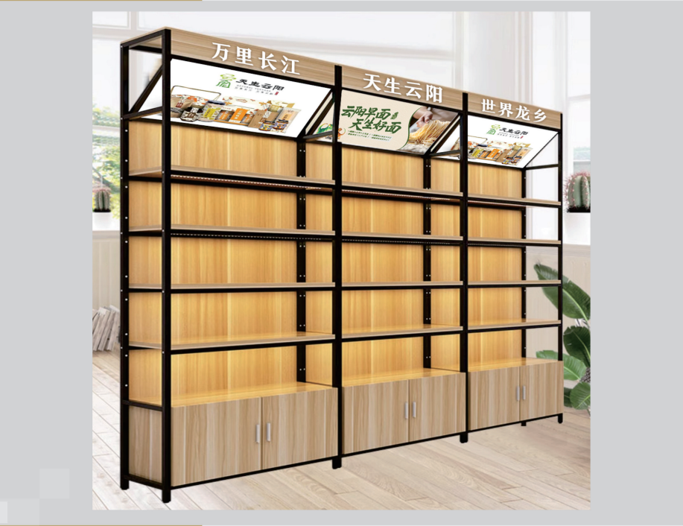

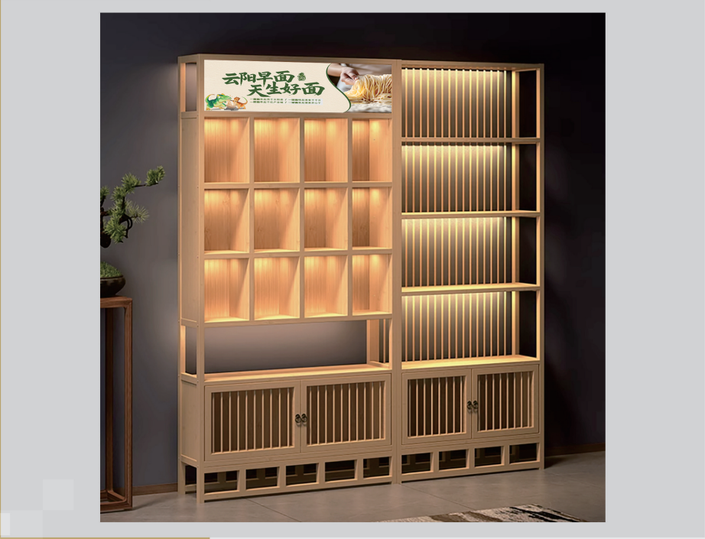

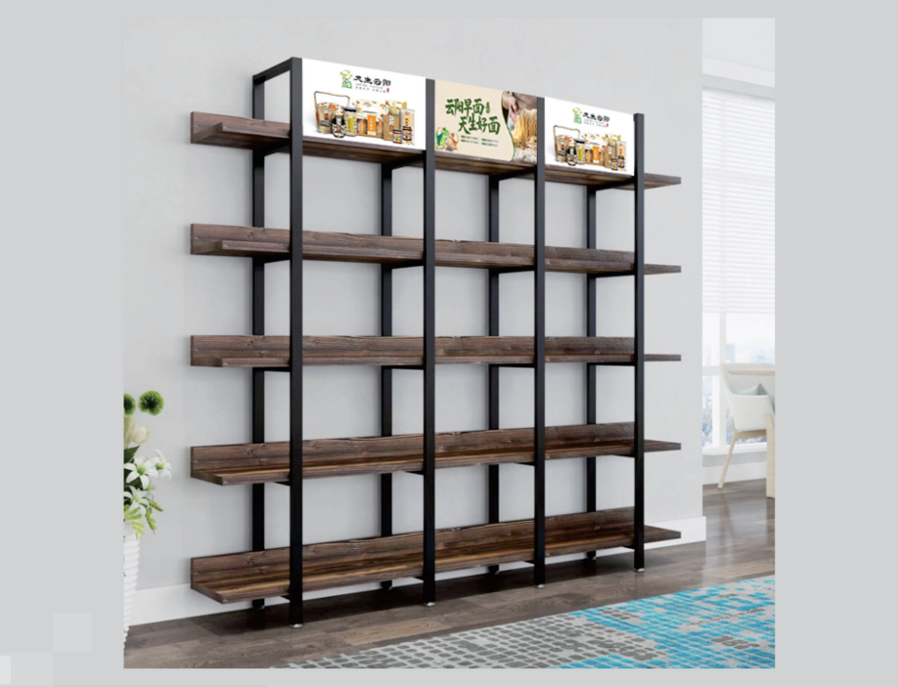

三、管理与布局要求
（一）云阳早面（餐饮）标准店
- 符合《重庆市食品经营许可现场核查表》的要求，取得《食品经营许可证》后方可开展经营。
- 将《食品经营许可证》、日常监督检查结果记录表等公示在就餐区醒目位置。
- 实际经营项目在许可核定经营项目范围内，没有超范围经营行为。
- 食品处理区划分为三个区域。清洁操作区：包括各类专间、专用操作场所；准清洁操作区：包括烹饪场所、餐用具保洁场所；一般操作区：包括粗加工场所、切配场所、餐用具和工用具清洗消毒场所、食品库房。食品加工流程按照原辅材料进入、处理、加工制作、成品供应的生进熟出顺序合理布局，防止食品在存放、加工中产生交叉污染。
- 食品处理区设置在室内，食品处理区的面积与主体业态、经营类别、经营项目、经营场所面积、最大供餐人数等相适应：
（1）经营面积大于3000㎡，其食品处理区（不含库房和专间）与餐饮服务经营场所使用面积推荐之比≥1︰8；
（2）经营面积1500㎡~3000㎡，其食品处理区（不含库房和专间）与餐饮服务经营场所使用面积推荐之比≥1︰7；
（3）经营面积150㎡~1500㎡，其食品处理区（不含库房和专间）与餐饮服务经营场所使用面积推荐之比≥1︰5；
（4）经营面积小于150㎡，其食品处理区（不含库房和专间）与餐饮服务经营场所使用面积推荐之比≥1︰4。
6. 经营场所内配备消毒、更衣、照明、通风、防尘、防蝇、防鼠、防虫等设备设施，经营场所保持干净、整洁、卫生、有序，与有毒、有害场所以及其他污染源保持安全距离。
7. 卫生间不应设置在食品处理区，出入口不应与食品处理区直接连通，不宜直对就餐区。
8. 加工场所天花板、地面有适当坡度，防止积水；地面应使用无毒、无味、不渗透、耐腐蚀、易于清洁的材料建造；墙壁采用无毒、无异味、不易积垢、易清洗的材料。粗加工、切配、餐用具清洗消毒和烹调等场所墙壁设置1.5m以上的浅色瓷砖墙裙；地面排水明沟内铺设白瓷砖或采用不锈钢材质，设可拆卸的盖板；排水明沟出口处设置网眼孔径小于6mm的金属隔栅或网罩，防止有害生物入侵。
9. 库房应当整洁，具备满足食品加工操作需要的通风、照明等设施，有良好的防潮、防火、防鼠、防虫、防尘等设施。应根据食品原料和产品保存需要配备必要的冷藏或冷冻设施。
10. 用于贮存和加工食品原辅材料、半成品、成品的容器或工用具，应当从材质、形状、颜色、标识等特征上进行区分，存放区域分开设置。
11. 冷藏冷冻设施数量和结构应当能使原辅材料、半成品和成品分开存放，有明显区分标识。冷藏冷冻库设有指示内部温度的温度计。
12. 根据实际分别设置动物性食品、植物性食品、水产品三类原辅材料清洗池，清洗池选用不锈钢或陶瓷等光滑、易清洗的材质，无破损和裂缝。清洗池以明显标识标明其用途。
13. 餐具清洗消毒池选用不锈钢或陶瓷等光滑、易清洗的材质，无破损和裂缝。池子大小和数量与洗涤方式、消毒方式、餐用具大小及数量相适应并有明显标识标准。采用化学消毒的，至少设置3个清洗消毒池；采用热力消毒方式、洗碗机或者集中消毒餐用具的，清洗消毒池数量可根据实际适当减少。
14. 应建立从业人员健康管理制度、食品安全自查制度、食品进货查验记录制度、原料控制要求、过程控制要求、食品安全事故处置方案等。
15. 从事接触直接入口食品工作人员应每年进行健康检查，取得健康证明后方可上岗。
16. 应配备专职或兼职食品安全管理人员。
17. 适用法律及标准：《中华人民共和国食品安全法》《食品安全国家标准 餐饮服务通用卫生规范（GB 31654-202）
（二）云阳早面（面业作坊）标准店
- 符合《重庆市食品生产加工小作坊现场核查表》的要求，取得《食品生产加工小作坊登记证》，且证照在有效期内。
- 在生产场所醒目位置公示《食品生产加工小作坊登记证》《食品生产监督检查结果记录表》等。
- 生产的食品在登记许可范围内，没有超范围生产经营行为。
- 三年内无食品安全类违法行为。
- 具有合理的设备布局和工艺流程，防止待加工食品、原料和成品交叉污染；生产场所及生产车间内设备设施等，应干净、整洁、卫生、有序，有足够的照明设施，与有毒、有害场所以及其他污染源保持安全距离。
- 生活区、生产区应当相互分隔；生产场地内不得饲养家禽、家畜等。
- 加工场所地面平整无积水，地面应使用无毒、无味、不渗透、耐腐蚀、易于清洁的材料建造；墙面、隔断应使用无毒、无味的防渗透材料建造，在操作高度范围内的墙面应光滑、不易积累污垢且易于清洁；若使用涂料，应无毒、无味、防霉、不易脱落、易于清洁；顶部建造应防漏雨，防止灰尘累积，碎片脱落，并容易清洁。排水口应有防鼠网并保证排水畅通，便于清洁维护。
- 生产加工区防蝇、防鼠、防虫等措施应能起到有效防护作用。
- 生产加工区应具备满足食品加工操作需要的通风、照明等设施，应在生产加工区入口设置洗手、更衣等设施，并能正常使用。
- 生产加工面积应与生产能力相适应，有足够的空间和场地放置设备、物料和产品，并满足操作和安全生产要求，生产加工区应通风透气良好，可有效防范粉尘积聚；加工场所布局应符合相应的生产加工流程要求，原辅料区、生食加工区、成品区等应分开，一般作业区和准清洁作业区应分隔，避免交叉污染。
- 库房应当整洁，具备满足食品加工操作需要的通风、照明等设施，有良好的防潮、防火、防鼠、防虫、防尘等设施。应根据食品原料和产品保存需要配备必要的冷藏或冷冻设施。
- 与原料、半成品、成品接触的设备与用具，应使用无毒、无味、抗腐蚀、不易脱落的材料制作，并应易于清洁和保养；设备、工器具等与食品接触的表面应使用光滑、无吸收性、易于清洁保养和消毒的材料制成。
- 直接接触食品的塑料包装容器工具等制品、纸包装容器等制品应从具有合法生产资质的企业采购，履行进货查验义务，使用符合食品安全标准的材料进行食品包装。
- 适用标准
GB2760-2024《食品安全国家标准 食品添加剂使用标准》
GB2761-2017《食品安全国家标准 食品中真菌毒素限量》
GB2762-2022《食品安全国家标准 食品中污染物限量》
GB2763-2021《食品中农药最大残留限量》
GB/T 40636-2021《挂面》
QB/T 5472-2020《生湿面制品》
T/YYXM 0002-2024 《云阳花色挂面》
T/YYXM 0001-2022《云阳鲜面》
制定备案的企业标准

15. 参考布局图：
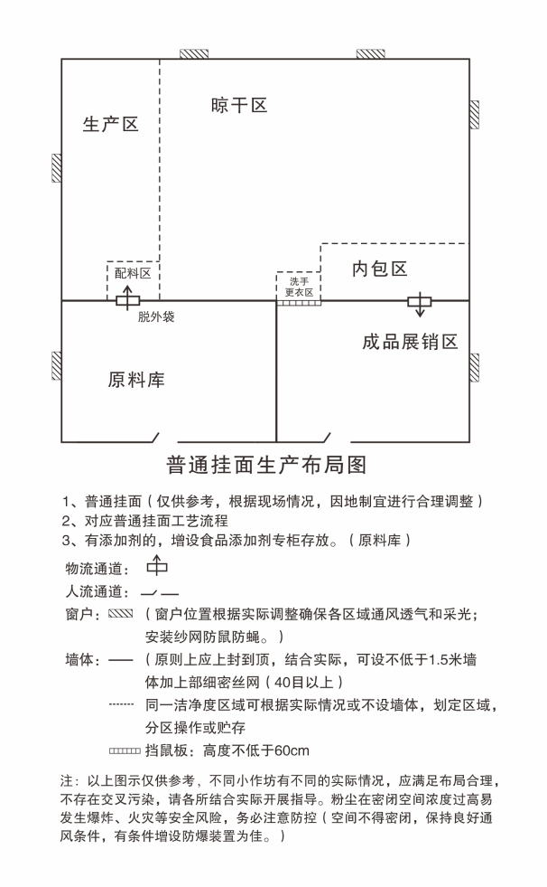
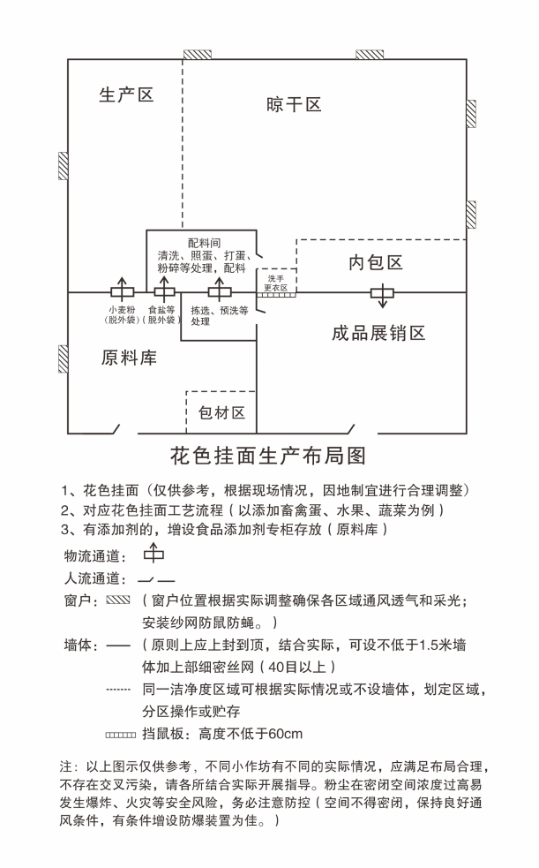
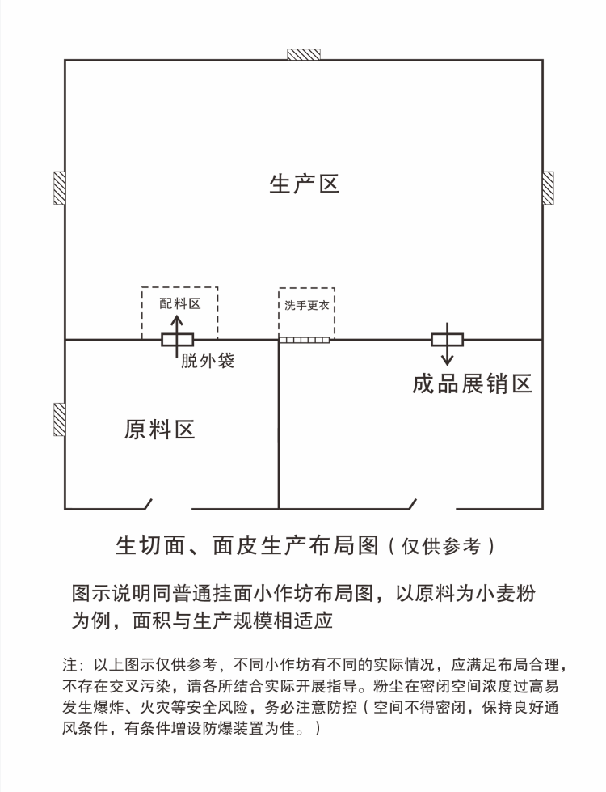

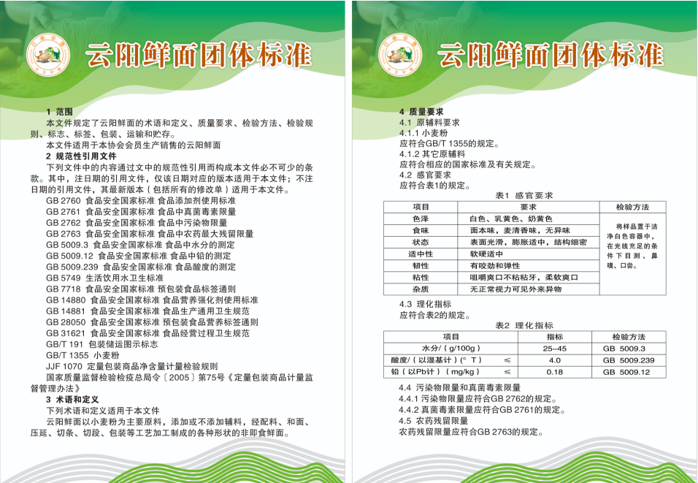
16. 云阳鲜面团体标准：

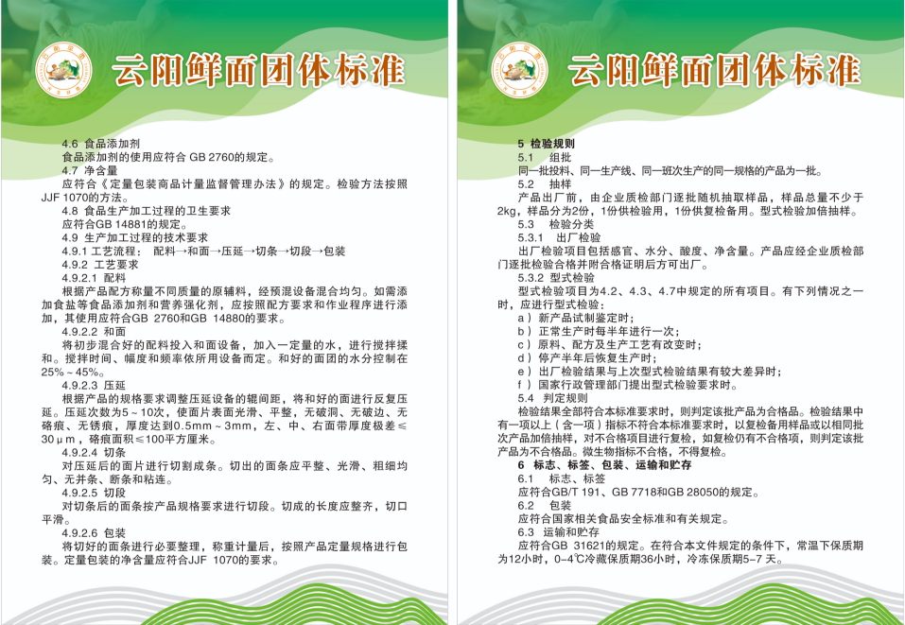
17. 云阳花色挂面团体标准：
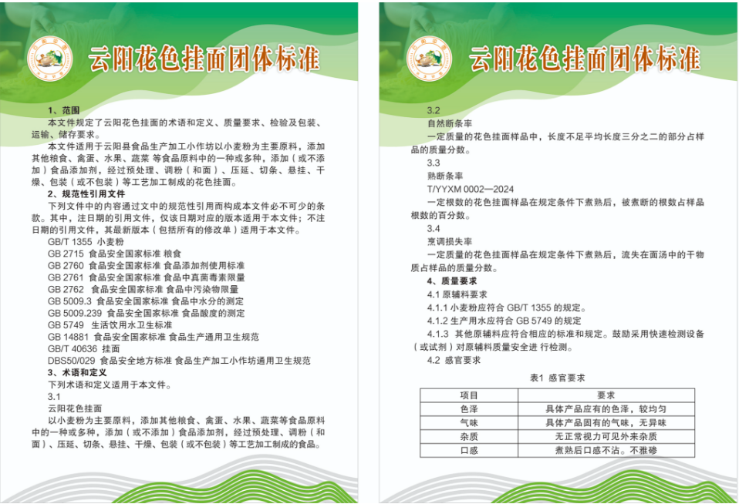
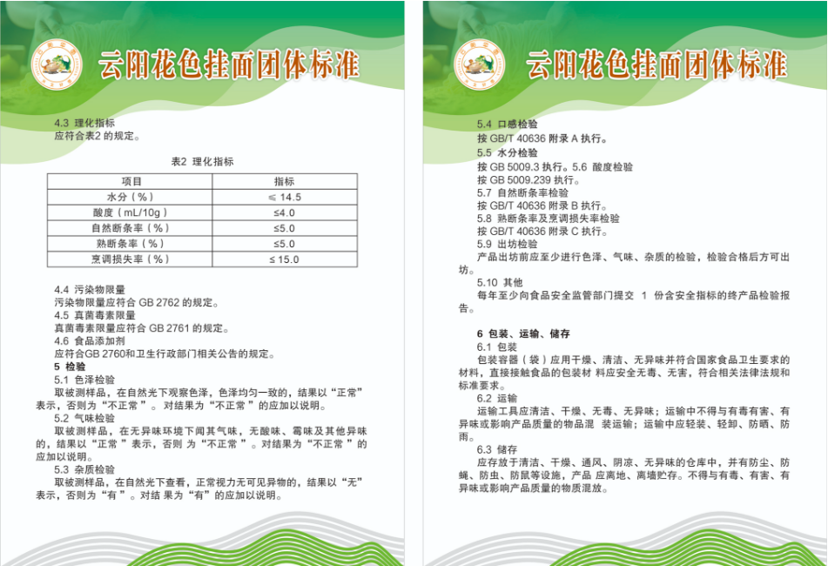
- 其他
本建设指南由云阳县商务委员会、云阳县市场监督管理局负责解释。
咨询电话：
云阳县商务委员会：023—55128392，023—55128603
云阳县市场监督管理局：023—55336773，023—55336775

云阳县商务委员会综合科 2025年6月11日印发

